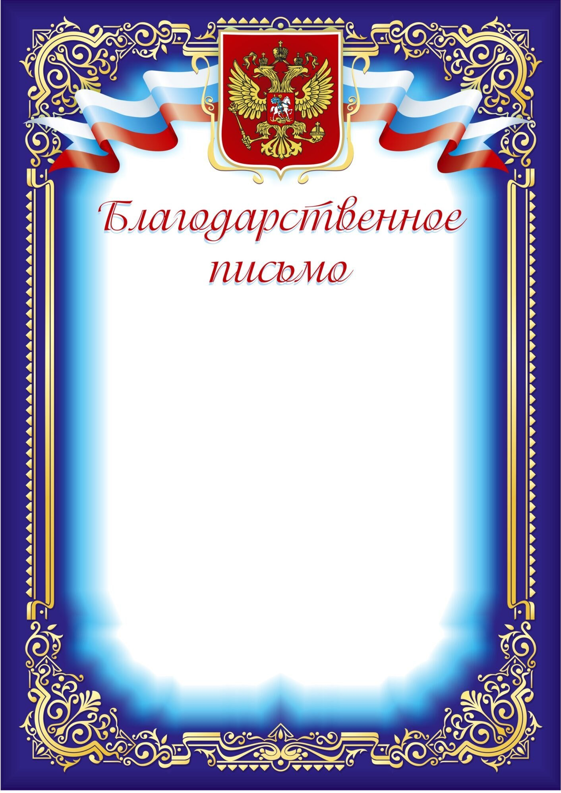

*Уважаемая Ольга Михайловна!*

*От всей души примите слова благодарности за воспитание наших детей в стенах Вашего Детского сада – дошкольного отделения №1 Школы № 1103. Вы хранительница гостеприимного дома для маленьких крох, которые благодаря Вашим идеям и превосходной организации воспитательного процесса вырастают в умных и добрых мальчиков и девочек! Вы формируете новое поколение через трудоемкий воспитательный досуг, что даже летом работа кипит и для дошколят придумано столько всего интересного. Стоит отметить конкурс чтецов – дети рассказывали стихи А. С. Пушкина, также летом ребята отмечали День России, участвовали в Дне памяти – 22 июня. Детишки становились участниками нескольких праздников: День защиты детей, День Окружающей среды, День Здоровья, День русской березки, День мыльных пузырей. Много было спортивных состязаний на силу и ловкость! Наш детский сад – это место, где наши дети абсолютно точно благополучны и радостны! Благодарим весь коллектив педагогов за развитие наших деток!*

*В год юбилея великого русского поэта А. С. Пушкина хочется вспомнить его строки, они посвящаются Вам, Ольга Михайловна: «Мой друг, отчизне посвятим души прекрасные порывы!»*

*С уважением, родители Ваших воспитанников.*

*Июнь 2024.*